臺灣母語日活動

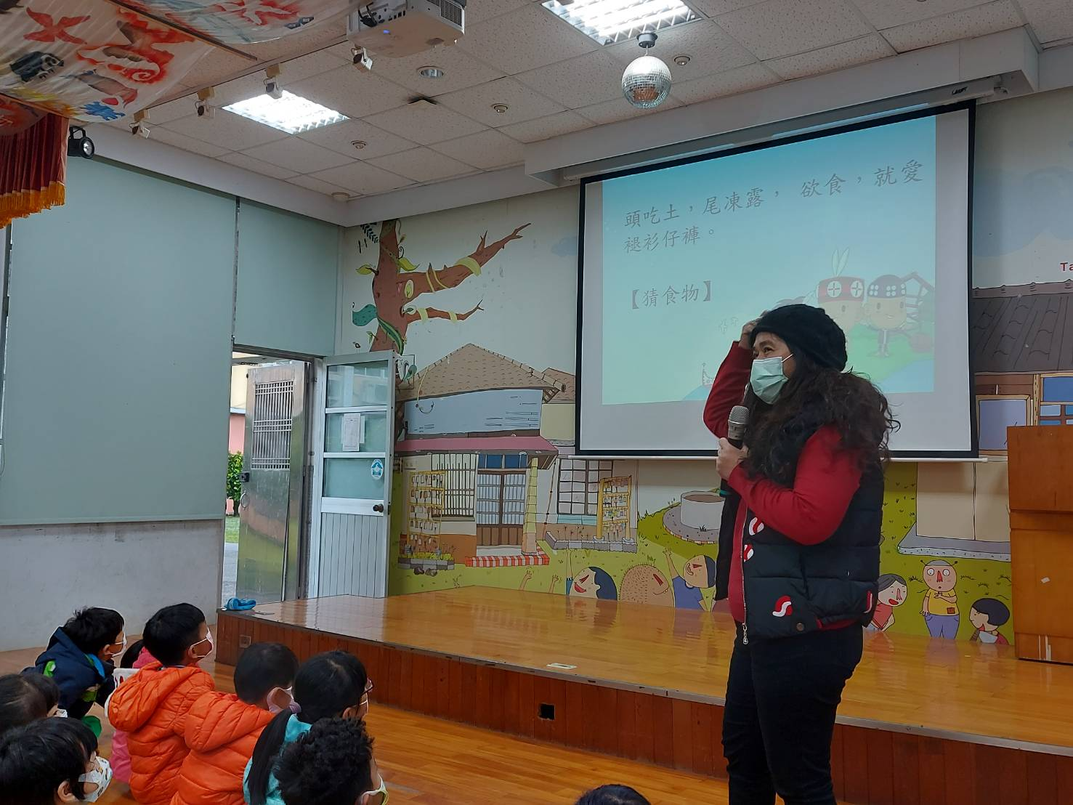
說明：學生集會介紹世界母語日
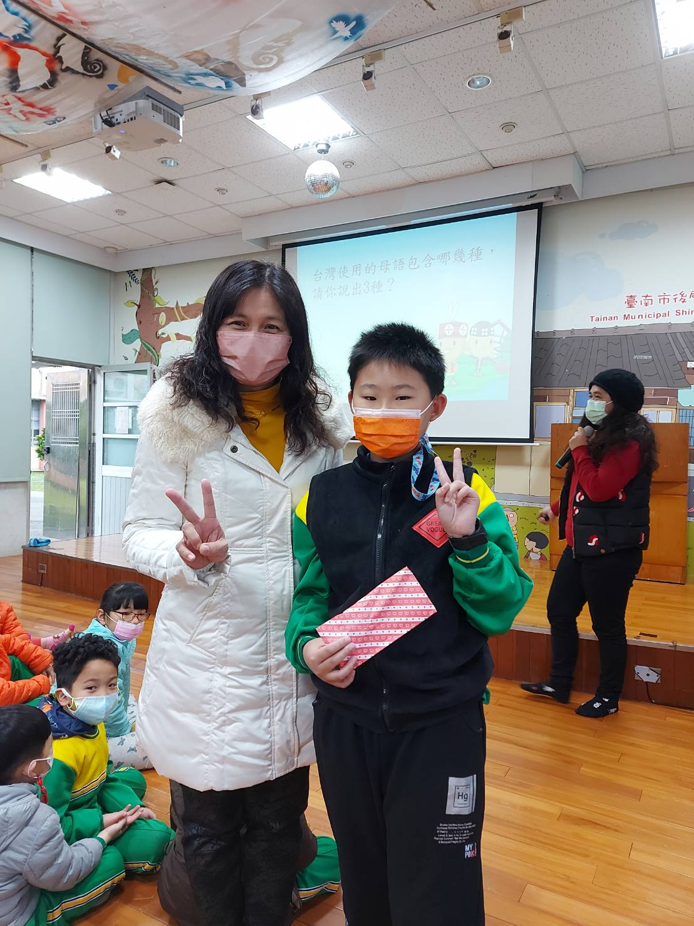
說明：校長頒發原語推動小天使獎

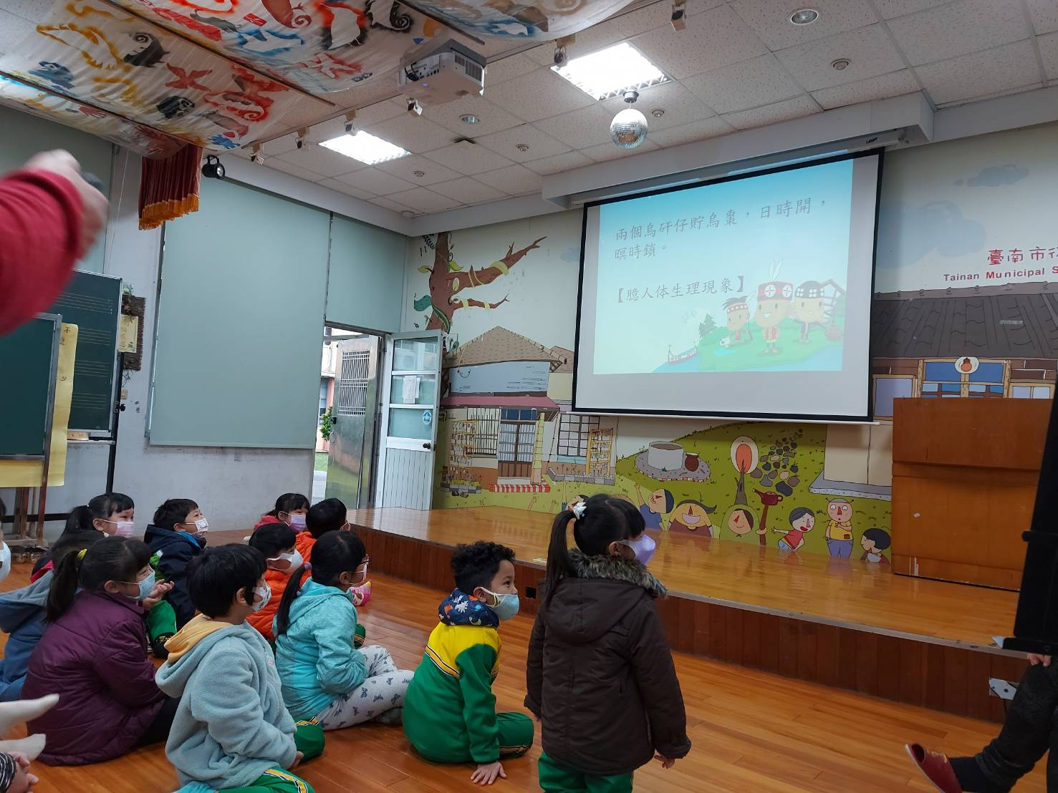
說明：利用集會時進一步說明台灣配合世界各國辦理母語日
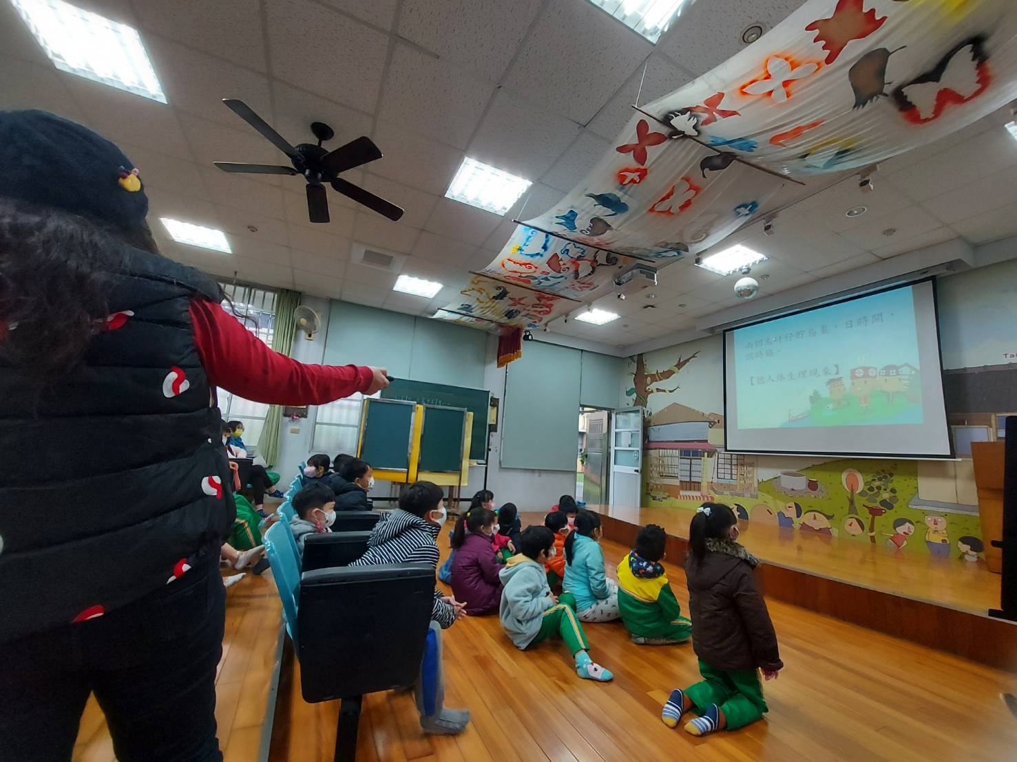
說明：讓學生理解母語日不是台語日，例如原住民的母語就不是台語。
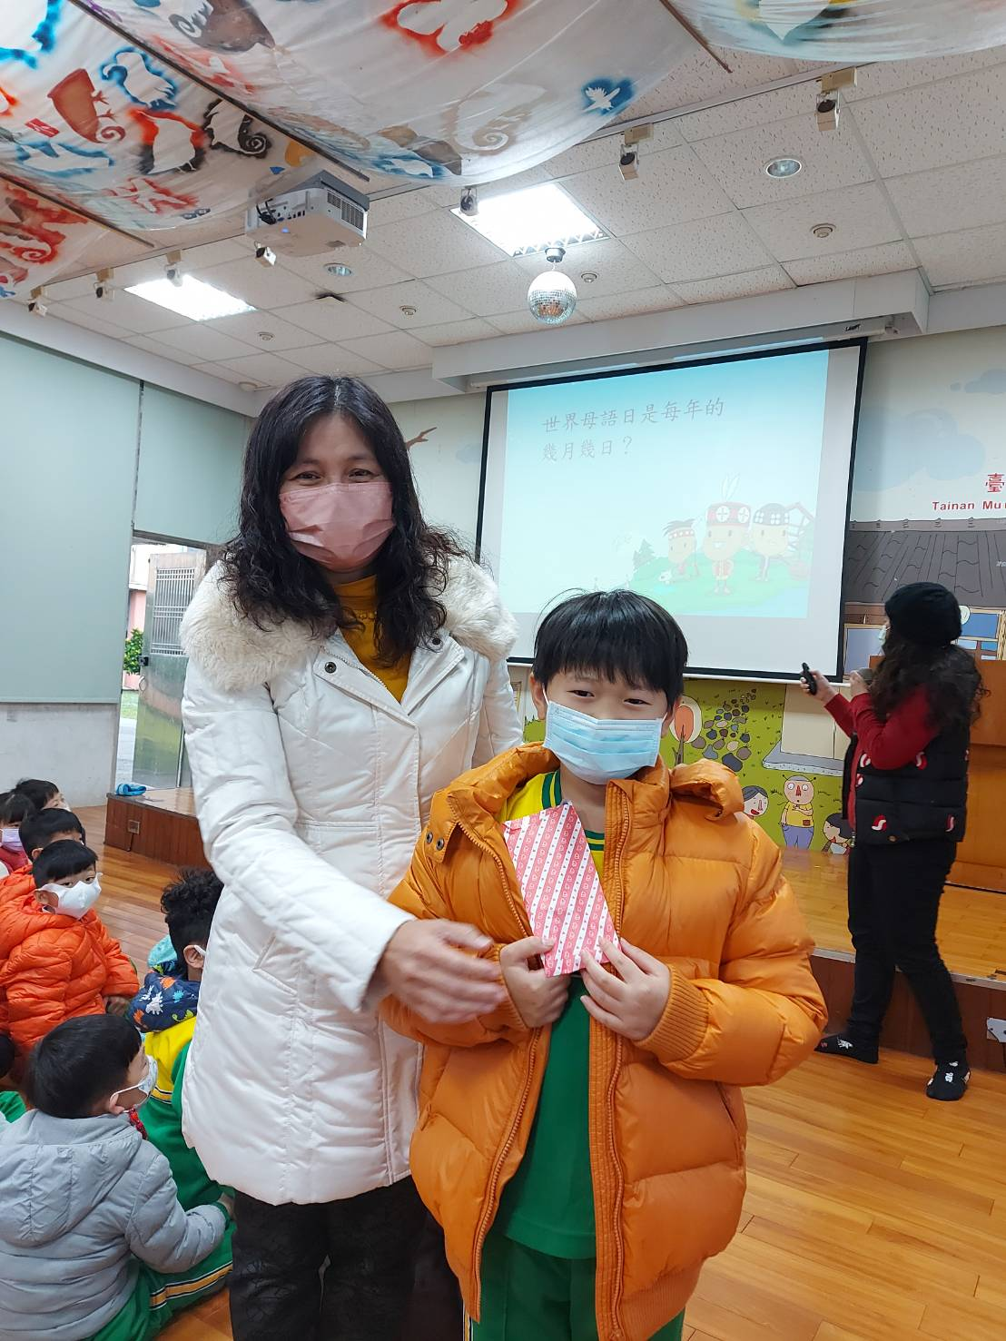
說明：獎勵學生當場說母語臆謎猜
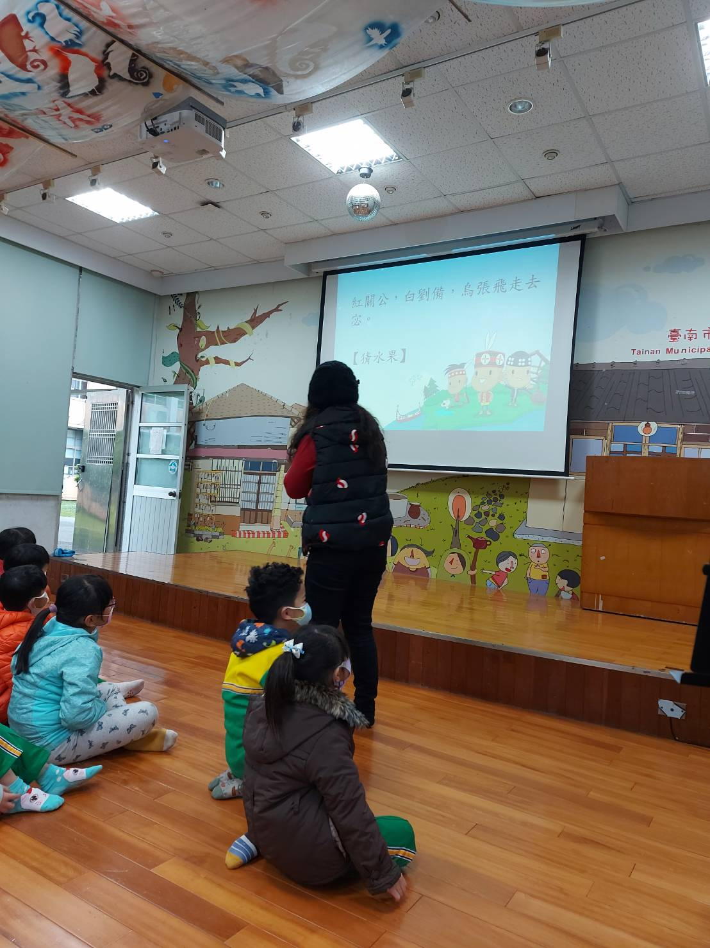
說明：請學生練習當場說母語—阿美族語

